校園室內空氣品質維護管理指引
111/02/16
一、前言
依據室內空氣品質管理法第4條第3項規定，目的事業主管機關應輔導主管場所改善其室內空氣品質，以符合室內空氣品質管理之目的，查「學校衛生法」第21條及「國民小學及國民中學設施設備基準」學校之籌設應考慮空氣及通風等事項，本署爰擬具「校園室內空氣品質維護管理指引」，供教育部及所屬教育機構運用。

二、源頭管理
一般而言，學校室內空氣品質的改善，首重「源頭管理」，其次為「通風換氣」，並於必要處「設置空氣清淨機或淨化設備」與其他清潔維護措施，如圖1所示。
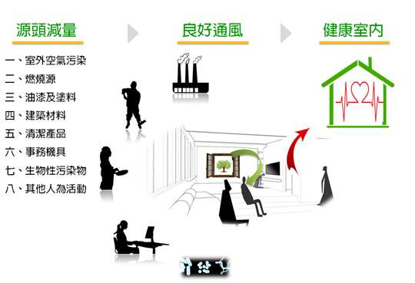
圖1 室內空氣品質維護改善策略
- 木製建材、板材與木製廚櫃等，應優先選用有綠建材標章塗料、油漆的傢俱及獲得「綠建材標章」或「環保標章」的產品，如圖2所示。
- 室內裝修建材與膠結劑應優先選擇低逸散或零逸散揮發性有機物質的建材。
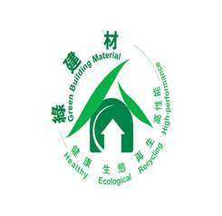
圖2 綠建材標章（左）、環保標章（右）

三、通風換氣
- 增設一進一出的抽排風扇或全熱交換器（Energy recovery ventilator, ERV或Heat recovery ventilator, HRV），如圖3~圖4所示。

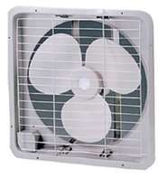 | 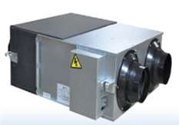
圖3 抽排風扇（示意） | 圖4 全熱交換器（示意）

- 廁所、廚房、餐飲區域設污染防制設備或加裝排氣機去除油煙異味（需注意排風口位置），如圖5所示，以可直接抽取排放源所排放之污染物處為佳。
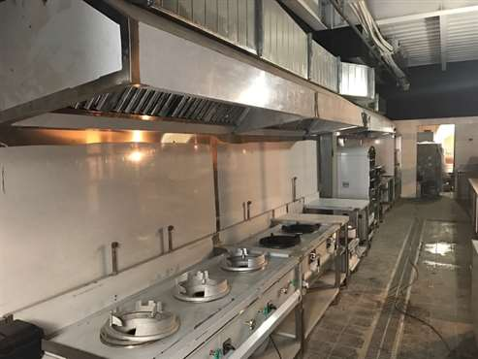
圖5 廚房排氣裝置（示意）
- 冬季窗戶緊閉期間，可裝設抽風機（需評估裝設位置及濾網），適時引入外氣，保持空氣流通，加速污染排出。
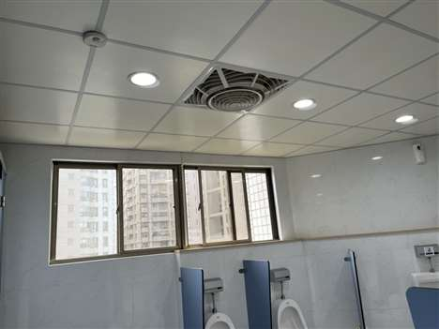
- 廁所增加窗戶通風，並加裝抽風設備使其處於負壓環境，減少異味逸散，如圖6所示。
圖6 廁所排風與開窗配置（示意）
- 於影印機旁設置排風扇，如圖7所示，即時排出影印過程所可能衍生的O₃、碳粉微粒以及多溴二苯醚（Polybrominated diphenyl ethers, PBDEs）蒸氣等污染物，若無法加裝排風扇，建議將影印機隔離至人員活動稀少之處。
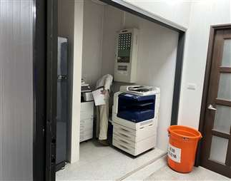
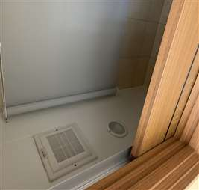

圖7 影印機及排風扇設置（示意）
四、空氣清淨機
- 須注意、靜電、負離子或紫外光燈等空氣清淨機有生成臭氧的問題，我國室內空氣品質對臭氧之管制值為0.06ppm（八小時值）；而藥劑霧化設備所使用之藥劑多為次氯酸鈉水，其雖具有消毒、殺菌、除臭之功能，但濃度過高恐對人體有害；故室內空間使用上述設備時，建議於室內使用相關設備時應具有適當管理措施 且於放學後無人時使用。
- 空氣清淨機需要定期保養和清潔，否則可能本身成為污染源，將飽和媒介所收集的污染物排放出來。建議空氣清淨機濾網每1~2星期清洗一次，活性碳濾網三個月更換一次；高效率空氣微粒子過濾網（High-Efficiency Particulate Air, HEPA）則為一、二年更換一次，上述建議皆以環境情況而定，僅供參考。
- 大量污染須先開窗通風，不能單靠空氣清淨機，否則可能縮短濾網及空氣清淨機效果及壽命。
五、其他措施
- 除地板、桌面清潔外，應注意窗戶、燈罩及冷氣濾網、鰭片等其他容易沉積灰塵之固體表面，應加強清潔，以保持乾淨。
- 減少芳香劑使用，避免室內揮發性有機物濃度過高。
- 清潔所使用的消毒方式，需謹慎確認其是否會衍生有害之消毒副產物。如臭氧消毒過程中，會將水體中自然存在的溴化物氧化為對人體有害的溴酸鹽；若使用加氯消毒，則須注意當水中存在有機物容易產生三鹵甲烷；於室內無學童時使用，或消毒人員作業時應配戴口罩等自身防護設備。
- 清潔與消毒作業應適當，建議可用 1 比 99 稀釋家用漂白水（非金屬表面可使用 1 份 5.25%漂白水與 99 份清水混和，金屬表面可使用 70% 酒精）清潔消毒，待乾後，用水清洗並抹乾。使用時應配戴口罩、手套，避免吸入或直接接觸消毒水刺激皮膚疾呼吸道，並保持良好通風。
六、注意事項
此外，除上述要點外，幼兒園室內空間特性與一般學校較為不同，空間普遍狹小，導致單位樓地板面積之師、生密集度偏高的現象、常使用木地板、木製建材的情況、教具（如：白板筆等）、教材（如：色紙、陶土等）、教學設施（如：地墊、玩具等）與教學活動（如：採繪、勞作等）易衍生揮發性有機化合物逸散的問題。為此應加強注意以下要點：
- 使用窗型冷氣或分離式冷氣時，適時開窗自然通風，詳如圖8標準作業流程參考流程。建議鄰近馬路側教室應避免於交通尖峰時段開窗，另於空氣品質指標（Air Quality index, AQI）指標101~150之時（即橘色等級）或AQI 151~200（即紅色等級）（詳見圖9所示），教室可縮小開窗面積；另AQI>201時（即紫色、褐紅等級），緊閉門窗，避免室外污染物滲入。
- 夏季空氣良好並未開啟空調系統時，建議全面開窗，以利通風換氣；室外空氣品質不良時，建議開啟空調系統並縮小開窗面積。
- 冬季窗戶密閉期間，可裝設抽風機以產生強制對流，並適度引入部分外氣以加速室內之換氣速度，以保空氣品質，若遭遇室外空氣污染嚴重，仍應將對角線門窗留縫隙，以保持室內通風。
- 室內空間設有洗手臺與廁所且多與活動空間相連接，致使空間的相對濕度易過高，進而衍生黴菌的孳生問題。
- 廚房往往與教室緊鄰，廚房油煙排氣系統若設置不當，油煙往往易干擾鄰近教室，空間之燃燒行為產生一氧化碳機率增加。
- 學童棉被、衣服、毛巾等布類用品應整齊收納於儲櫃中、棉被應經常清洗或曝曬避免細菌滋生。
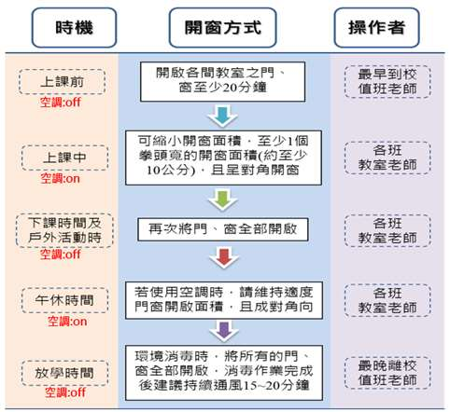
圖8 室內環境通風換氣標準作業流程（SOP）

AQI | 0～50 | 51～100 | 101～150 | 151～200 | 201～300 | 301～500
對健康的影響  （代表顏色） | 良好  （綠）  Good | 普通  （黃）  Moderate | 對敏感族群不健康  （橘）  Unhealthy for Sensitive Groups | 對所有族群  不健康  （紅）  Unhealthy | 非常不健康  （紫）  Very Unhealthy | 危害  （褐紅）  Hazardous
敏感性族群、學生  活動建議 | 正常戶外活動。 | 極特殊敏感族群建議注意可能產生的咳嗽或呼吸急促症狀，但仍可正常戶外活動。 | 1.有心臟、呼吸道及心血管疾病患者、孩童及老年人，建議減少體力消耗活動及戶外活動，必要外出應配戴口罩。  2.具有氣喘的人可能需增加使用吸入劑的頻率。 | 1.有心臟、呼吸道及心血管疾病患者、孩童及老年人，建議留在室內並減少體力消耗活動，必要外出應配戴口罩。  2.具有氣喘的人可能需增加使用吸入劑的頻率。 | 1.有心臟、呼吸道及心血管疾病患者、孩童及老年人應留在室內並減少體力消耗活動，必要外出應配戴口罩。  2.具有氣喘的人應增加使用吸入劑的頻率。 | 1.有心臟、呼吸道及心血管疾病患者、孩童及老年人應留在室內並避免體力消耗活動，必要外出應配戴口罩。  2.具有氣喘的人應增加使用吸入劑的頻率
圖9 AQI健康影響及活動建議

七、室內空氣品質自主管理標章
為促進公私場所改善室內空氣品質及自願參與維護公眾使用環境，環保署自110年7月2日發布「行政院環境保護署室內空氣品質自主管理標章推動作業要點」迄今，偕同教育部及輔導教育機構鼓勵校園場所（如幼兒園）取得自主管理標章以提升企業形象，維護國民健康，如圖10所示。


本要點明定公私場所之自主管理標章分級、申請、審查、使用管理等事項，詳見附件一所示。凡申請標章，應營造優質室內空氣品質，據以執行維護管理計畫，並委請環保署認可之檢驗測定機構依「公告場所室內空氣品質檢驗測定管理辦法」進行檢測後，出具合格檢測報告，可申請標章，如符合本要點規定，經直轄市、縣（市）主管機關審查同意後，將授予標章使用權，並可張貼標章於場所出入口，提高企業品牌形象。標章申請流程及標章規範如圖11及圖12所示。

圖10 室內空氣品質自主管理標章 優良級(左)、良好級(右)
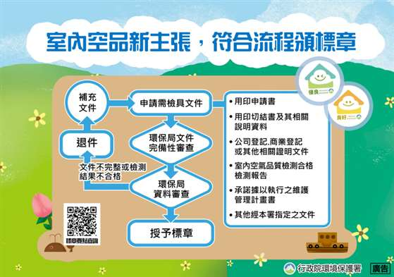
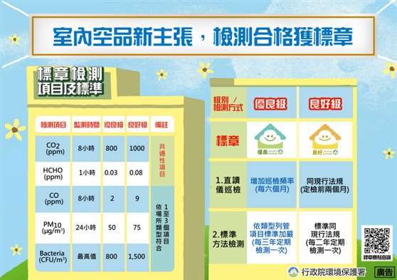
圖11 室內空氣品質自主管理標章申請流程

圖12 室內空氣品質自主管理標章規範
附件二、校園室內空氣品質自主管理手冊
我國校園室內場所的特性，雖其所處地理位置、季節、建築物型式、招生人數以及教學行為等因素而有所差異，依據「國民小學及國民中學設施設備基準」、「高級中等學校建築及其附屬設備基準」，校園具有統一的設置、核定與管理標準，屬於同一使用類型與活動型態的建築物。故本手冊可適用於校園中其室內之密閉或半密閉空間且較難以藉由自然空氣產生對流之場所，包含：一般上課用教室、專業教室、視聽教室、圖書室以及教師辦公室等，皆為「校園室內空氣品質自主管理手冊」適用之場所。

